<バス停用>
上尾市役所からのお知らせ
大谷循環の「戸崎公園」バス停は、工事により、下記のとおり臨時バス停を利用し運行を行います。

迂回日時：令和７年１１月１日（土）から
工事終了まで当分の間
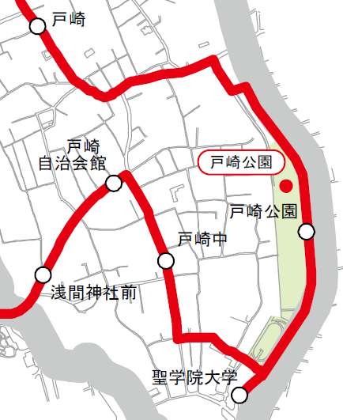
戸崎公園
臨時停留所
工事エリア
：臨時運行ルート
：車両通行止め

【停車順】
戸崎先回り：「戸崎」→「戸崎公園臨時停留所」→「聖学院大学」→
「戸崎中」→「戸崎自治会館」

地頭方先回り：「戸崎自治会館」→「戸崎中」→「聖学院大学」→
「戸崎公園臨時停留所」→「戸崎」

